附件2

湖南软件职业技术大学章程

序 言
湖南软件职业技术大学前身是2001年成立的湖南托普信息职业技术学院。2005年经省人民政府批准、教育部备案，成立湖南软件职业学院。2020年6月29日经教育部批复同意，升格为本科层次职业学校。
学校秉承“立德、博学、精谨、创新”的校训，坚持“立德固本、知行合一、特色立校、质量兴校”的办学理念，以服务发展为宗旨，以促进就业为导向，扎根湖湘大地办职业教育，努力办成一所办学方向明确、育人特色鲜明、职教特色显著、教学质量优良，省内一流、国内知名、具有一定国际影响力的新时代高水平职业本科大学。
第一章 总 则
第一条 为建立现代大学制度，推进依法治校，规范办学行为，确保学校持续健康稳定发展，根据《中华人民共和国高等教育法》《中华人民共和国民办教育促进法》及实施条例、《湖南省人民政府关于鼓励社会力量兴办教育促进民办教育健康发展的实施意见》等法律法规和文件精神，参照《高等学校章程制定暂行办法》，结合学校实际，制订本章程。
第二条 学校名称为湖南软件职业技术大学。英文名称为Hunan Software Vocational and Technical University
第三条 学校地址：老校区在湖南省湘潭市湘潭经济技术开发区开源路1号；新校区在湖南省湘潭市湘潭经济技术开发区富强路以东、湘江路以西。
学校网址为http://www.hnsoftedu.com/。
第四条 学校办学性质为全日制非营利性民办本科层次职业教育，是具有独立法人资格的民办非企业单位，业务主管部门是湖南省教育厅，登记部门是湘潭市民政局。
第五条 学校坚持依法办学、规范办学、诚信办学，依法设立董事会作为决策机构，董事长为学校法定代表人。
第六条 学校以习近平新时代中国特色社会主义思想为指导，坚持社会主义办学方向，全面贯彻党的教育方针，落实立德树人根本任务，充分发挥党组织的政治核心作用，自觉接受上级教育行政部门和督导专员的监督与指导。
第七条 学校坚持职业教育的属性和特色，立足长株潭城市群，面向湖南，辐射全国，为湘潭“四区一地”和湖南“三高四新”战略培养高层次技术技能型人才和提供智力支撑。
第八条 学校按照国家有关规定实行信息公开，及时向社会发布办学信息，重视政府、专门机构及社会对学校的多元评价，依法接受社会监督。
第二章 职能与任务
第九条 学校积极履行教育教学、科学研究与技术创新、技能培训与社会服务、文化传承与创新、国际交流与合作等职能，培养德智体美劳全面发展的社会主义事业建设者和接班人。
第十条 学校根据人才培养目标，自主组织实施教育教学活动，制订人才培养方案，开展课程建设、教材建设和教学设施建设，深化教育教学改革，实行教学工作监控评估制度，加强质量管理和指导，保证教育教学质量。
第十一条 学校教育形式以实施全日制职业本科教育为主体，兼顾专科职业教育，依据社会需要和办学条件，依法依规开展技能培训、继续教育和中外合作办学。
全日制在校生规模15000—20000人，可根据办学条件进行调整。
学校实行学分制，对修业期满，成绩合格者，颁发毕业证书，依法依规授予相应学位。
第十二条 学校围绕区域经济社会发展需要，主动对接产业链，建设结构合理、特色鲜明的专业群。重点建设现代信息技术、现代设计与制作、现代商贸服务、智能建筑等专业群。
第十三条 学校坚持服务发展、促进就业的导向，全面推行产教融合、校企合作，坚持校企双元育人模式，着重培养学生的专业技能、实践能力、创新创业能力和工匠精神。
第十四条 学校着力推进科技创新和社会服务团队建设，自主开展科学研究、应用技术研究、产学研合作和社会服务，积极推进协同创新，提升专业群建设与社会服务的能力与水平。
第十五条 学校坚持传承和发扬中华民族优秀传统文化，努力建设体现时代特征和现代职业教育特色的大学文化。
第十六条 学校建立国际交流与合作机制，依法与国外知名高校合作办学，引进国外先进教育教学理念、优质教育教学资源，提高学校国际化办学水平。
第三章 举办者
第十七条 学校举办者为自然人任玉奇、湖南金侨教育投资管理股份有限公司和湘潭金侨教育发展有限公司。
第十八条 举办者享有下列权利：
（一）依法推选学校董事会成员和监事会成员候选人；
（二）通过学校董事会参与学校办学重大事宜的决策；
（三）通过学校董事会审定学校财务预、决算；
（四）了解学校董事会和学校状况；
（五）推荐校长人选；
（六）依据学校章程规定的权限与程序，参与学校的办学和管理活动；
（七）法律、法规、学校章程规定的其他权利。
第十九条 举办者履行下列义务：
（一）认真贯彻《中华人民共和国高等教育法》《中华人民共和国民办教育促进法》《中华人民共和国民办教育促进法实施条例》等相关法律、法规和国家的教育方针；
（二）按时、足额履行出资义务，保证学校必要而稳定的办学经费和重大专项经费；负责提供学校办学所需的各项条件和设施，保证办学条件达到国家的相关标准；
（三）维护学校合法权益，保障学校正常教育教学秩序；
（四）法律、法规、学校章程规定的其他义务。
第四章 治理结构
第一节 董事会
第二十条 学校董事会由举办者代表、校长、党委书记、教职工代表等7人组成，其中三分之一以上的董事应当具有五年以上教育教学经验。设董事长1名，董事会成员由举办者提名和教职工推选相结合产生，任期4年。董事会成员名单报审批机关备案。
第二十一条 董事会行使下列职权：
（一）聘任和解聘校长；
（二）修改学校章程和制定学校的规章制度；
（三）制定发展规划，批准年度工作计划；
（四）筹集办学经费，审核预算、决算；
（五）决定教职工的编制定额和工资标准；
（六）决定学校的分立、合并、终止；
（七）学校章程规定的其他重大事项。
第二十二条 董事会会议在董事长主持下召开，议事规则为：
（一）董事会每年召开2次以上会议。原则上于开会前5天将会议召开的时间、地点和议事内容通知所有董事。董事长认为必要时，或1/3以上董事联名提议时，可以召开董事会临时会议；
（二）董事会需有2/3以上成员出席方为有效，董事会决议的表决，实行一人一票制，表决形式可以为书面票决、举手表决、协商一致表决。
重大事项（聘任或解聘校长、修改学校章程、制定发展规划、审核预算和决算、决定学校的分立、合并、终止以及学校章程规定的其他重大事项）须经2/3以上成员同意方可通过；其他事项应经董事会全体成员的1/2以上同意方可通过；
（三）董事会会议必须由专人如实记录，并形成会议纪要，会议记录与纪要必须存档；
（四）董事会会议应由董事本人出席，董事因故不能出席，可以书面委托其他董事代为出席，委托书应载明授权范围。
第二节 校长
第二十三条 校长是学校行政主要负责人，负责学校的教育教学和行政管理工作。校长任期为4年，经董事会批准后可以连任。
第二十四条 校长的任职条件：
（一）拥护党的领导，坚持党的基本路线，热爱教育事业；
（二）具备本科以上学历、正高职称、具有10年以上高等教育教学或管理经历、熟悉高等教育教学业务，有较强的教育教学组织管理能力；
（三）身体健康、为人正派、作风民主、办事公正。
第二十五条 校长行使下列职权：
（一）执行学校董事会的决定；
（二）实施发展规划，拟订年度工作计划、财务预算和学校规章制度；
（三）聘任和解聘学校工作人员，实施奖惩；
（四）组织教育教学、科学研究活动，保证教育教学质量；
（五）负责学校日常管理工作；
（六）学校董事会的其他授权。
第二十六条 学校设立校务会议。校务会议是学校行政执行机构，是校长行使职权的基本形式，主要任务是具体部署落实董事会决议的有关措施，研究处理教学、科研、行政管理工作。参加校务会议的人员为校长、党委书记、党委副书记、纪委书记、副校长、校长助理、工会主席等。根据工作需要，中层干部可列席。
学校校务会议由校长主持，实行集体领导和个人分工负责相结合的制度，按照学校校务会议议事规则，讨论决定事项。
第三节 校党委
第二十七条 依照《中国共产党章程》的规定，设立中国共产党湖南软件职业技术大学委员会（简称校党委）。校党委在上级党组织的领导下，依据《中国共产党普通高等学校基层组织工作条例》《关于加强民办学校党的建设工作的意见（试行）》《中共中央组织部中共教育部党组关于加强民办高校党的建设工作的若干意见》及有关规定开展工作。
校党委由7至11人组成，党委书记由省委组织部和省委教育工委委派，党委委员经党员代表大会选举产生，报省委教育工委批准。党委会每届任期5年。
党委书记通过法定程序进入董事会，专职副书记视情况也可以进入董事会。
党委班子成员（党委书记除外）、校务会班子中的党员成员实行双向交叉任职。
第二十八条 校党委会议由党委书记主持，实行民主集中制，按照学校党委会议议事规则，讨论决定事项。
第二十九条 校党委在工作中发挥政治核心作用，在党建、思想政治工作和德育工作中发挥领导作用，在坚持社会主义办学方向发挥保证作用，在依法办学和规范管理中发挥监督作用。
凡涉及学校发展规划、重要改革、人事安排、师生员工切身利益等重大事项，党委要参与讨论研究，董事会做出决策前，要征得党委同意；涉及教师引进、课程建设、教材选用、学术活动、对外交流等教育教学重要事项，党委要把好政治关；凡涉及党建、思政、德育、意识形态工作等事项，由党委决定，并向董事会及时通报情况。
校党委的主要职责是：
（一）保证政治方向，贯彻执行党的理论和路线方针政策，贯彻执行党中央、上级党组织和本组织的决议决定，确保学校全面贯彻党和国家的教育方针，坚持社会主义办学方向；
（二）凝聚师生员工，把思想政治工作贯穿于学校工作的各方面，贯穿教育教学全过程，密切联系、热忱服务师生员工，关心和维护师生员工正当权益，统一思想、凝聚人心、化解矛盾、增进感情，激发教职工主人翁意识和工作热情；
（三）推动学校发展，支持学校董事会和校长依法行使职权，参与学校改革发展稳定和事关师生员工切身利益的重大事项决策，帮助学校健全各项管理制度，促进学校提高教育质量，培养合格人才；
（四）引领校园文化，坚持用社会主义核心价值观塑造校园文化，加强社会公德、职业道德、家庭美德、个人品德教育，开展精神文明创建活动，组织丰富多彩的文化活动，推动形成良好的校风教风学风；
（五）参与人事管理和服务，参与学校各类人才选拔、培养和管理工作，在教职工考评、职称评聘等方面提出意见和建议；
（六）加强自身建设，做好发展党员和党员教育管理工作，严格组织生活制度，强化党组织日常监督和党员民主监督，抓好党风廉政建设；
（七）领导学校工会、共青团等群团组织和统战工作；
（八）党章赋予的其他职责。
第三十条 校党委根据党的有关规定设立下级基层组织和工作机构。
二级单位党组织发挥本单位政治核心作用，依照《中国共产党普通高等学校基层组织工作条例》履行职责，负责党的建设和思想政治工作，保证监督贯彻落实党的路线方针政策及学校决定，支持本单位行政班子在其职责范围内独立负责地开展工作。
二级单位党组织负责人负责本单位的思想政治工作，与本单位行政负责人共同履行安全与稳定工作第一责任人的职责。
校党委设立办公室、组织部（党校）、宣传部、统战部、学生工作部、教师工作部等工作机构，专职党务工作人员和思想政治工作人员数量不低于全校师生人数的1%，其中专职党务工作人员占30%以上。
第三十一条 学校党建工作经费来源主要包括：湖南省委教育工委下拨的经费、湘潭市委“两新”工委返还的党费及下拨的经费、举办方拨付的经费和有关奖励经费或支持经费。将党组织活动经费列入学校年度经费预算，参照公办学校的标准安排党组织活动经费。对预算外开支的党建和思政建设项目，尽力给予保障。同时，积极采取多种措施拓宽经费来源渠道。
第三十二条 学校设立中共湖南软件职业技术大学纪律检查委员会（简称学校纪委），学校纪委设书记1人、副书记1人、委员5人，经党员代表大会选举产生，报上级组织批准，纪委每届任期5年。
学校纪委是学校的党内监督机构，在校党委和上级纪委的领导下，检查党的路线、方针、政策、决议及学校重大决策的执行情况，协助党委做好党风廉政建设工作和反腐败工作，落实党风廉政建设的监督责任。受理党员的控告与申诉，保障党员权利。推进预防和惩治腐败体系建设，保障学校事业健康发展。
第四节 监事会
第三十三条 学校设立监事会。监事会设主席1人，副主席1人、监事3人。
监事会成员由董事会提名，经教职工代表大会选举产生，任期4年，可连选连任。监事会成员由学校党组织负责人、专家代表、教师代表、学生代表组成。董事会成员不得兼任监事会成员，监事会主席列席董事会会议。
第三十四条 监事会职责：
（一）落实学校章程规定，对学校办学情况进行监督；
（二）对董事会和校务会成员、财务处长履行职责的行为和廉洁自律进行监督，对违反学校章程、损害学校利益、为政不廉的行为予以纠正；
（三）审议学校年度财务预算和决算，对发现的问题及时予以纠正；
（四）监督董事会会议决议的执行情况，向教职工代表大会报告；
（五）对学校用人不当处提出质疑，并督促整改。
第五节 学术委员会
第三十五条 学校设立学术委员会。学术委员会是校内最高学术机构，统筹行使学术事务的决策、审议、评定和咨询。
学术委员会由学校不同学科、专业的具有高级专业技术职务人员17人左右组成，其中，担任学校及职能部门党政领导职务的委员不超过委员总人数的1/4；学校可以根据需要聘请校外专家及有关方面代表，担任专门学术事项的特邀委员。
学术委员会设主任委员1人，副主任委员2至3人，主任委员由校长提名，经学术委员会选举产生。学术委员会根据学校发展需要，设立专门委员会。
学校学术委员会按照《学术委员会章程》履行职责。

第六节 学位评定委员会
第三十六条 学校设立学位评定委员会。学位评定委员会是依法负责学位管理的机构，由学位评定委员会主任主持开展工作。学位评定委员会主任由校长担任。学位评定委员会成员由学校主要负责人和教学科研人员组成，原则上在教授或与其相当的技术职称人员中遴选，任期3年。管理岗位的委员身份依照岗位设定，任期内发生岗位变动，委员身份自动调整。委员名单由校务会审定，委员由校长聘任。
学位评定委员会依其章程履行职责。
第七节 教职工代表大会和群团组织
第三十七条 学校建立教职工代表大会制度（简称教代会）。教代会是在学校党委的领导下依法参与学校民主管理和监督的基本形式，按照学校《教职工代表大会议事规则》，讨论决定事项。
教代会每5年为1届，每年度开会1次；遇有重要事项，或根据1/3以上代表提议，可提前召开大会或召开临时代表会议。
第三十八条 教代会职责：
（一）听取学校发展规划、教职工队伍建设、教育教学改革、校园建设以及其他重大改革和重大问题解决方案的报告，提出意见和建议；
（二）听取学校年度工作、财务工作、工会工作及其他专项工作报告，提出意见和建议；
（三）讨论通过学校提出的与教职工利益直接相关的福利、校内分配实施方案以及相应的教职工聘任、考核、奖惩办法；
（四）按照有关工作规定和安排评议学校领导干部；
（五）通过多种方式对学校工作提出意见和建议，监督学校章程、规章制度和决策的落实，提出整改意见和建议；
（六）讨论法律法规和学校规章规定的其他事项。
第三十九条 学校设立工会。学校工会是学校党委和上级工会组织领导下的教职工自愿参加的群众组织，是教代会的工作机构，履行维护教职工合法权益的基本职责，按照《中华人民共和国工会法》开展工作、履行职责。
学校工会委员会由7至9名委员组成，由教职工代表大会选举产生，报上级工会委员会备案。
学校在二级单位建立工会分会组织。
第四十条 设立中国共产主义青年团湖南软件职业技术大学委员会（简称学校团委）及其下属组织，在学校党委和上级团委领导下，依据其章程开展工作，坚持以学生为中心，积极开展有益于青年学生健康成长的各种活动。
第四十一条 建立学生代表大会（以下简称学代会）制度。学代会是学生行使民主管理和监督的重要组织形式，在学校党委领导和学校团委指导下，依据《中华全国学生联合会章程》及相关规定开展工作。
学代会选举产生学生会。学代会闭会期间，学生会主持日常工作，按照学生会章程行使职权、履行职责。
第四十二条 学校各民主党派和社会团体在学校党委领导下依据各自章程开展活动。各民主党派成员、无党派人士、社会团体成员和各级人大代表、政协委员参与学校民主管理、民主监督，为学校建设和发展建言献策。
第五章 两级机构管理体制
第四十三条 学校实行两级机构管理体制。
学校根据教学科研和人才培养需要，设置二级教学单位以及党政管理职能部门和教辅机构。
二级教学单位设院长（主任）1名、副院长（副主任）1至3名，设党总支（支部）书记1名。
第四十四条 二级教学单位是学校组织和实施教育教学、科学研究、社会服务、文化传承与创新和国际交流的基层单位，在学校授权范围内实行自主管理。二级教学单位的主要职责是：
（一）坚持育人为本、崇实重用，发挥教育教学的主体作用，保证人才培养质量；
（二）根据学校总体规划，拟定和实施专业（群）建设发展规划，制订专业人才培养方案、课程标准和其它教学文件，经批准后组织实施；
（三）负责教研室建设工作，组织教师开展教学、科研活动，推进教育教学改革，组织或参与课程开发、教材编写，组织开展课程标准、实训指导书和教学资源建设，积极开展科技、经济、文化等社会服务；
（四）拟订专业教师配备和使用计划，进行聘任教师水平的考核与初审，对本部门专业技术人员的职称评审提出初步意见，制订和实施教师专业培训计划，选派优秀教师参加各类培训学习；
（五）制订教学工作计划，负责教学各环节的组织实施，负责教学秩序、教学质量的检查和评估，执行教学规范，严格教学管理；
（六）负责学生考试考核和成绩评定，负责毕业生的就业指导与推荐；
（七）做好学生思想政治教育和日常管理，组织学生开展各种体育、文化、艺术活动和各类竞赛活动；
（八）完成学校交办的其它工作。
第四十五条 二级教学单位院长（主任）是本部门行政主要负责人，全面负责本部门的教学、科研和行政管理，在校长领导下开展工作，履行职责。
第四十六条 二级教学单位经学校党委批准设立党的总支部委员会（支部委员会）。党的总支部委员会（支部委员会）书记负责本部门党的建设和思想政治工作，保证党和国家各项方针政策和学校决定在本部门的贯彻执行，参与讨论决定本部门工作的重要事项，支持院长（主任）行使职权并监督本部门工作。
第四十七条 建立二级学院党政联席会议制度。负责讨论本部门的发展思路与发展规划，讨论决定人才培养、科学研究、专业建设、师资队伍建设以及行政管理等方面的重要事项。按会议内容分别由院长或书记主持。
第六章 学 生
第四十八条 学生是被学校依法录取、取得入学资格并具有学校学籍的受教育者。学生是学校教育教学活动的主体。
第四十九条 学生享有下列权利：
（一）公平接受学校教育，参加学校教育教学计划安排的各项活动，平等利用学校提供的教育教学资源；
（二）在不影响学业任务完成的前提下，参加素质拓展、社会服务、勤工助学；
（三）组织学生社团，在法律法规规定的范围内活动并获得学校指导和经费等支持；
（四）在思想品德、综合素质、学业成绩等方面获得公正评价。思想品德合格，在规定的修业年限内学完规定课程、成绩合格或修满相应的学分时获得相应的学历证书、学位证书；
（五）按国家、学校规定的标准和程序申请并获得奖学金、助学金及助学贷款；
（六）知悉学校改革、建设和发展及涉及个人切身利益的其它重要事项；
（七）参与学校民主管理，对学校工作提出意见和建议，参与对教师的教学评价；
（八）对学校给予的处分或处理表达异议，对学校或教职工侵犯其人身、财产等合法权益的行为，向学校或上级有关部门提出申诉或依法提起诉讼；
（九）获得学校提供的就业创业指导与服务；
（十）国家法律法规及学校规章规定的其他权利。
第五十条 学生应履行下列义务：
（一）尊敬师长，努力学习，完成规定学业；
（二）敬畏规则，自觉遵守国家法律法规及学校规章制度；
（三）认同学校教育理念，热爱劳动，团结互助；
（四）按规定缴纳学费及有关费用，提供获得奖学金、助学金和助学贷款的相应信息；
（五）爱护并合理使用教育和生活设施；
（六）珍惜学校名誉，维护学校利益；
（七）国家法律法规和学校制度规定的其他义务。
第五十一条 学校依照教育部《普通高等学校学生管理规定》，严格学生学籍管理：
（一）新生入学资格审查不合格者取消学籍；
（二）已取得学籍者，入学一个学期后，可以按照学校相关规定申请转专业；
（三）已取得学籍者，因病、入伍、创业等，可以按照学校相关规定申请休学。休学期满，必须复学，否则取消学籍；
（四）学业成绩达不到规定标准予以留级；
（五）凡未完成学业、不参加学校规定的教育教学活动、不缴纳学费、身体患严重疾病等情况者，予以退学；
（六）严重违反国家法律法规、学校规章制度者，依法依规予以开除学籍。
第五十二条 学校按照国家规定设立学生思想政治教育工作机构，按标准配备辅导员、班主任，设立心理健康教育机构和文化体育服务中心，为学生提供心理健康教育和文化体育设施及相关服务。
第五十三条 学校建立健全学生表彰奖惩制度，对取得突出成绩和为学校争得荣誉的学生集体和个人予以表彰与奖励，按规定对违纪学生给予相应的批评教育或纪律处分。
按规定评定国家奖助学金，指导学生办理国家助学贷款，通过贷、助、减、缓、补等方式对经济困难学生提供帮助。
第五十四条 学校设立学生申诉委员会，负责受理学生对取消入学资格、退学处理或者违规、违纪处分的申诉，建立和完善学生权利保护制度，维护学生合法权益。
第七章 教职工
第五十五条 学校教职工由专职教师、兼职教师、外籍教师、其他专业技术人员、管理人员和工勤人员等组成。
教师是学校办学的主要依靠力量。
第五十六条 学校教职工享有下列权利：
（一）按工作职责公平使用学校的公共资源，获得自身发展所需的相应工作机会和条件；
（二）在品德、能力和业绩等方面获得公正评价、奖励和各种荣誉；
（三）知悉学校改革、建设、发展规划及涉及教职工切身利益的其他重大事项；
（四）参与学校民主管理，对学校改革、建设和发展的重大事项提出意见和建议；
（五）对职务聘任、福利待遇、评优评奖、纪律处分等事项表达异议和提出申诉；
（六）法律法规、学校章程和聘用合同规定的其他权利。
第五十七条 学校教职工应履行下列义务：
（一）遵守国家法律法规和学校规章制度、职业道德和学术规范，为人师表；
（二）服从安排，恪尽职守，勤勉工作；
（三）教书育人，尊重和爱护学生；
（四）珍惜学校声誉，维护学校利益；
（五）法律法规、学校章程和聘用合同规定的其他义务。
第五十八条 学校坚持德才兼备的用人标准和“公开、平等、竞争、择优”的原则，依法公开招聘教职工。依法实行合同聘任制度，与每一名教职工签署聘任合同。
第五十九条 学校依法保障教职工工资、福利待遇，确保教职工待遇与本地和学校发展水平相适应。
第六十条 学校制订教职工考核制度，对教职工的思想政治表现、职业道德、业务水平和工作实绩进行考核，考核结果作为教职工聘任、解聘、晋升、奖励或者处分的依据。
学校建立教职工表彰奖惩制度，对工作业绩突出的教职工给予表彰奖励，对违纪违规的教职工，依法依规给予批评教育、必要的纪律处分或解聘处理。
第六十一条 学校尊重和爱护人才，重视教师职业生涯发展，建立教师发展制度，构建完整的培训体系，对晋升专业技术职务提供服务，对在外培训和学历提升予以相应奖励与补助。
学校尊重和保护学术自由，为教师开展教学、科研、自主创新等提供必要的条件和保障。
第六十二条 学校建立教职工权利保护机制，建立教职工权利保护和救济机制，设立教职工申诉委员会。教职工除行使校内申诉权外，还可依照法律法规和规章的规定，向上级行政主管部门提出申诉、行政复议或者直接提起行政诉讼。
第八章 资产、经费来源、财务制度
第六十三条 学校经费来源主要包括举办者投入，政府资助、奖励收入、学费收入，社会（企业）捐赠和其他收入等，所形成的资产全部过户到学校名下。
第六十四条 学校对举办者投入的资产、国有资产、受赠的资产以及办学积累等拥有的资产享有法人财产权，依法自主管理和使用。学校资产性质：
（一）举办者投入的全部资金、所有办学收入归学校所有，主要用于教育教学、员工工资和改善办学条件；
（二）其他组织和个人对学校资产不得侵占、转移或挪作它用。
第六十五条 学校遵循财政部、教育部《高等学校财务制度》及相关法律法规，实行“统一计划、分级预算、使用申报、流程审批”的财务管理体制。
第六十六条 学校坚持量入为出、收支平衡的预算原则，科学编制预算，并对预算执行过程进行有效控制和监督。
学校建立健全内部审计和经济责任制度，对经济活动实行事前、事中、事后的审计监督。
第六十七条 学校实行“统一领导、归口管理、分级负责、责任到人”的资产管理体制，建立健全资产采购、配置、使用和处置等管理制度，合理配置资源，确保资产的安全和完整，提高资源使用效率。
第九章 学校变更、终止和清算
第六十八条 关于学校分立、合并和变更：
（一）学校的分立、合并，在进行财务清算后，经董事会同意，报审批机关批准；
（二）学校举办者的变更，须由举办者提出，在进行财务清算后，经董事会同意，报审批机关核准；
（三）学校名称、层次、类别、地址的变更，经董事会同意后，报审批机关批准。
第六十九条 学校有下列情形之一，应当终止：
（一）因不可抗拒原因不能实现办学目的，经审批机关批准的；
（二）被吊销办学许可证的；
（三）因资不抵债不能继续办学的；
（四）法律法规规定及其他情形应当终止的。
第七十条 学校终止时，应当妥善安置在校学生与教职员工。学校自己要求终止的，由学校组织清算，举办者进入清算小组；被审批机关依法撤销的，由审批机关组织清算；因资不抵债无法继续办学而被终止的，由人民法院组织清算。
第七十一条 学校终止须在政府审批和主管机关的指导下建立财产清算组织，并按下列顺序进行清偿：
（一）应退受教育者学费、杂费和其他费用；
（二）应发教职工的工资及应缴纳的社会保险费用；
（三）偿还其他债务。
学校清偿上述债务后的剩余财产，继续用于其他非营利性学校办学。
第七十二条 学校终止后，办学许可证和印章交回审批机关，并到登记管理机关办理法人注销登记，发出注销登记证明文件之日即自行终止。
第十章 校徽、校旗、校歌、校庆日
第七十三条 学校校徽采用圆形设计，配以蓝色外环。圆形外形寓意学校具有强大的凝聚力，学校的发展会不断地圆满、完善。蓝色外环象征知识的海洋，寓意学校对人才的培养和对科学技术的追求。外环上半部分为象征“中国特色”的手写学校中文全称，下半部分为象征“国际视野”的学校英文全称，中间为象征“技能、素质双主线育人”的图形，其中蓝色象征技能，橙色象征素质，“s”象征孕育。校徽整体寓意为学校坚持技能、素质双主线育人，坚持具有国际视野、中国特色职业院校的办学方向。
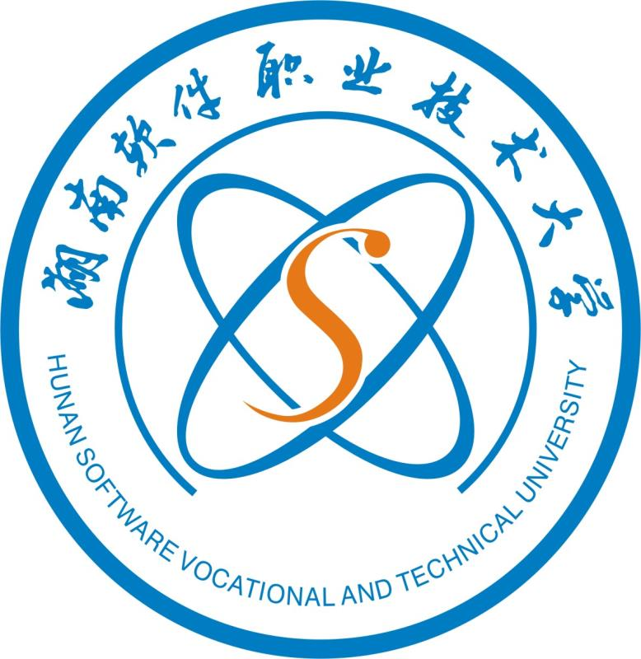

第七十四条 学校校旗为标准蓝色长方形旗帜，旗帜中部标有白色的学校标志与中英文校名。
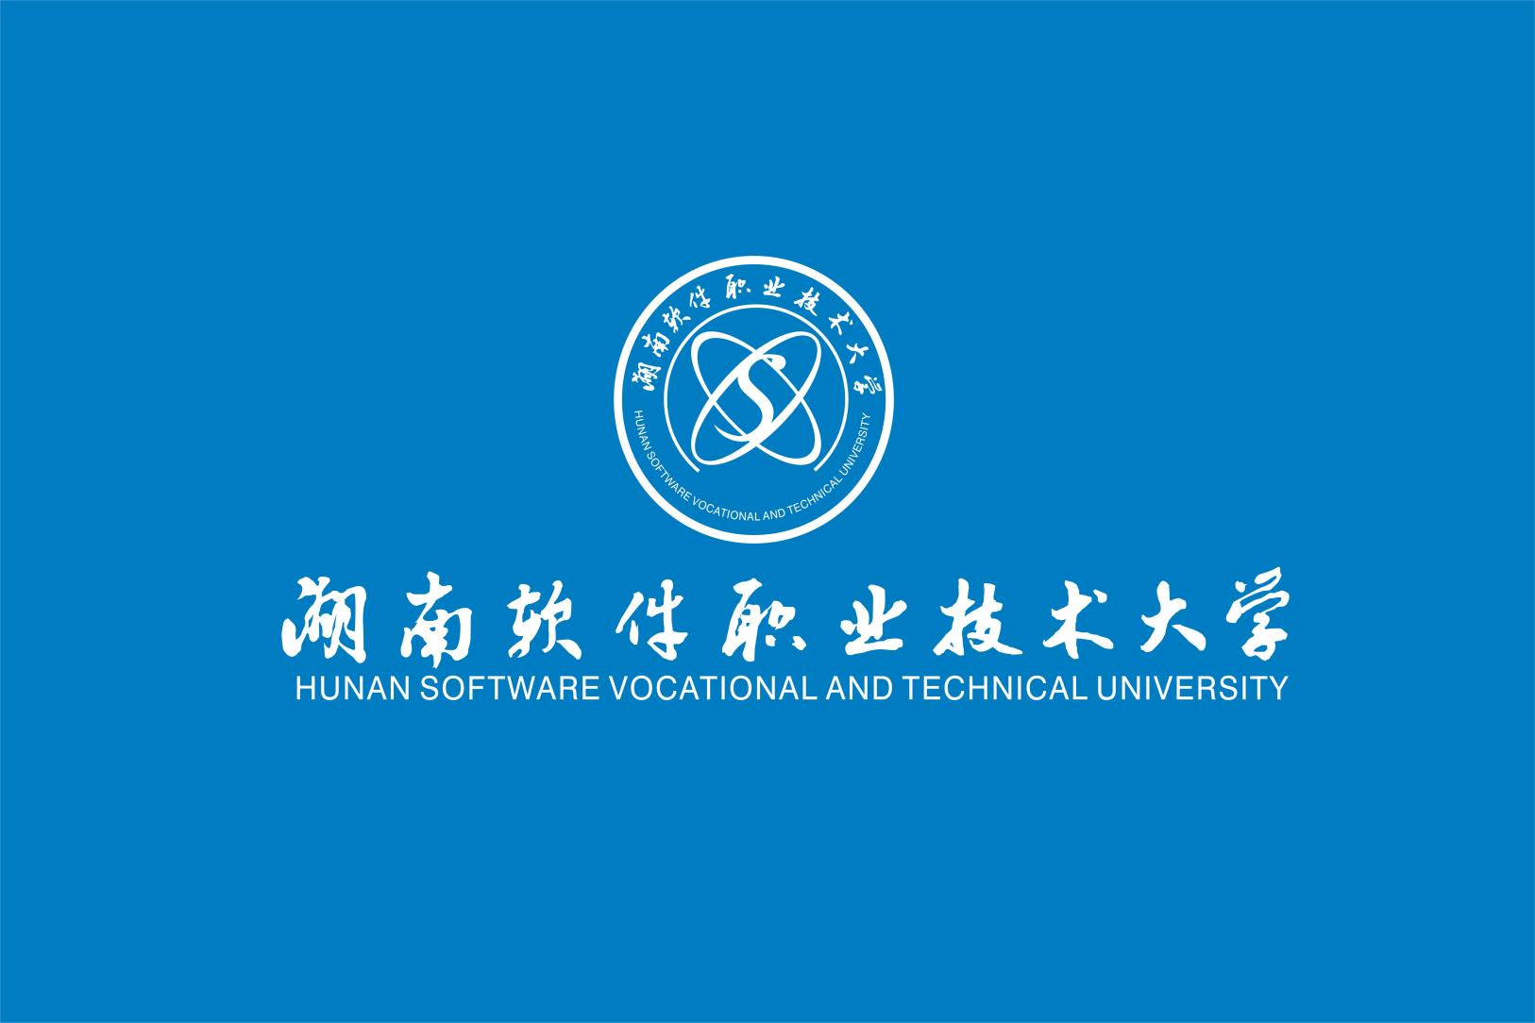

第七十五条 学校校歌为《放飞理想 拥抱明天》。
第七十六条 学校校庆日为公历5月21日。
第十一章 附 则
第七十七条 本章程可在以下情况下进行修订：举办者的提议；1/3以上的董事共同提议，经全体董事的2/3以上同意。
章程的修改，应当经学校教代会讨论、校务会和党委会审议、董事会审定后依法报业务主管部门核准，报登记管理部门备案。
第七十八条 本章程是学校依法办学的基本准则，学校的各项规章制度须以本章程为依据进行制订、修改和完善。有不一致的，以本章程为准。
第七十九条 本章程解释权属学校董事会。
第八十条 本章程自上级主管部门核准后生效，自学校公布之日起实施。

